**Безопасное поведение на проезжей части**

[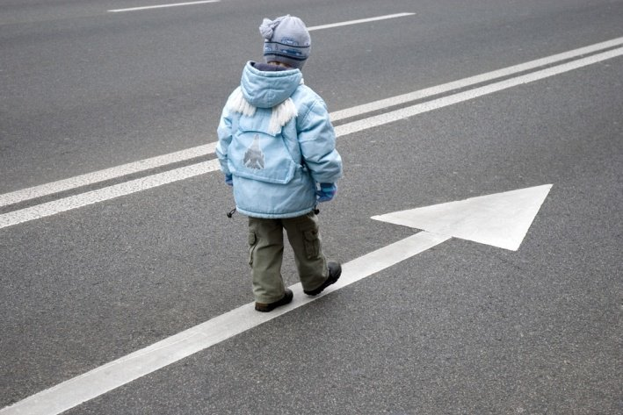](https://static.mchs.gov.ru/uploads/resize_cache/resource/2019-12-20/6b763e1c592335613ba293b0af054b66__2000x2000.jpg)

**Уважаемые родители! Учите ребенка соблюдать правила дорожного движения:**

· Иди по улице спокойным шагом, не беги.

· Иди только по тротуару, по его правой стороне.

· Не спеши при переходе улицы.

· Переходи улицу только при зеленом сигнале светофора, только по переходам.

· Переходи дорогу только тогда, когда обзору никто и ничего не мешает.

· Посмотри при переходе улицы сначала налево, потом направо.

· Не выезжай на велосипеде на проезжую часть.

· Не устраивай игр рядом с дорогой.

· В транспорте нужно вести себя спокойно, разговаривать тихо, держаться за руку взрослого, чтобы не упасть.

· Нельзя высовываться из окна автобуса, высовывать в окно руки.

· Входить в транспорт и выходить из него можно, только когда он стоит.

· Нельзя кататься по проезжей части улицы на велосипеде, роликах, самокате, играть на дороге в мяч.